Cuestiones seminario 1
por: Arturo Cortés Sáchez

Actividad 1: Hacer capturas de telnet y ssh con wireshark entre las dos máquinas virtuales ¿podemos sacar información de los paquetes telnet?

Si, se puede ver el usuario, la contraseña y cualquier comando que se envíe, así como la respuesta
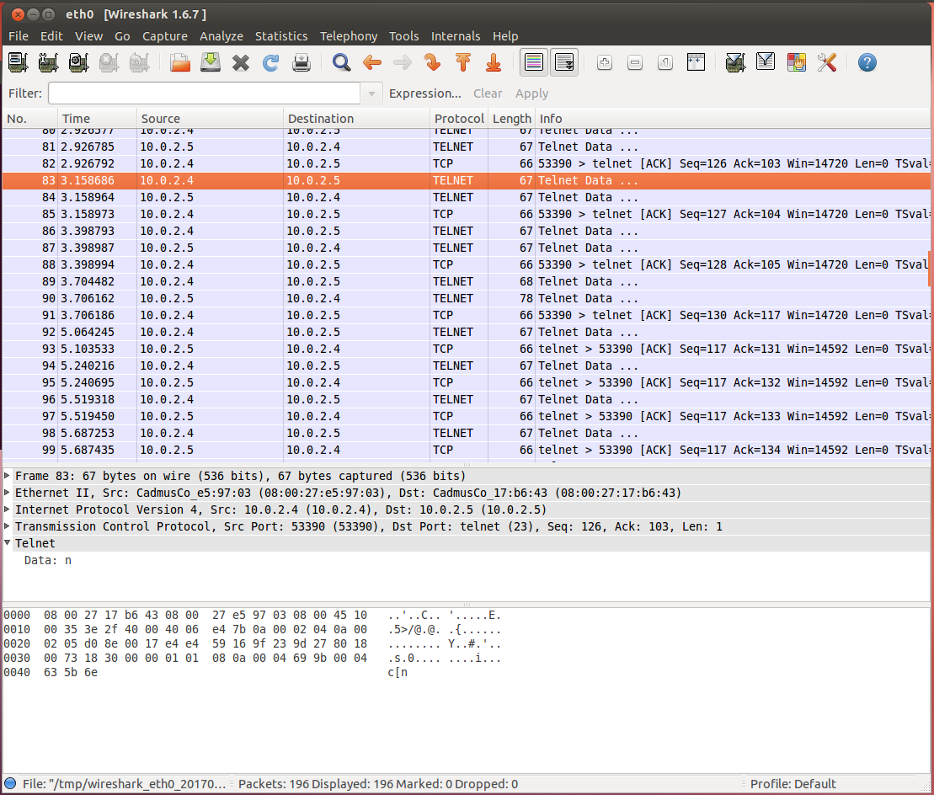
Ejemplo de carácter perteneciente al usuario introducido.

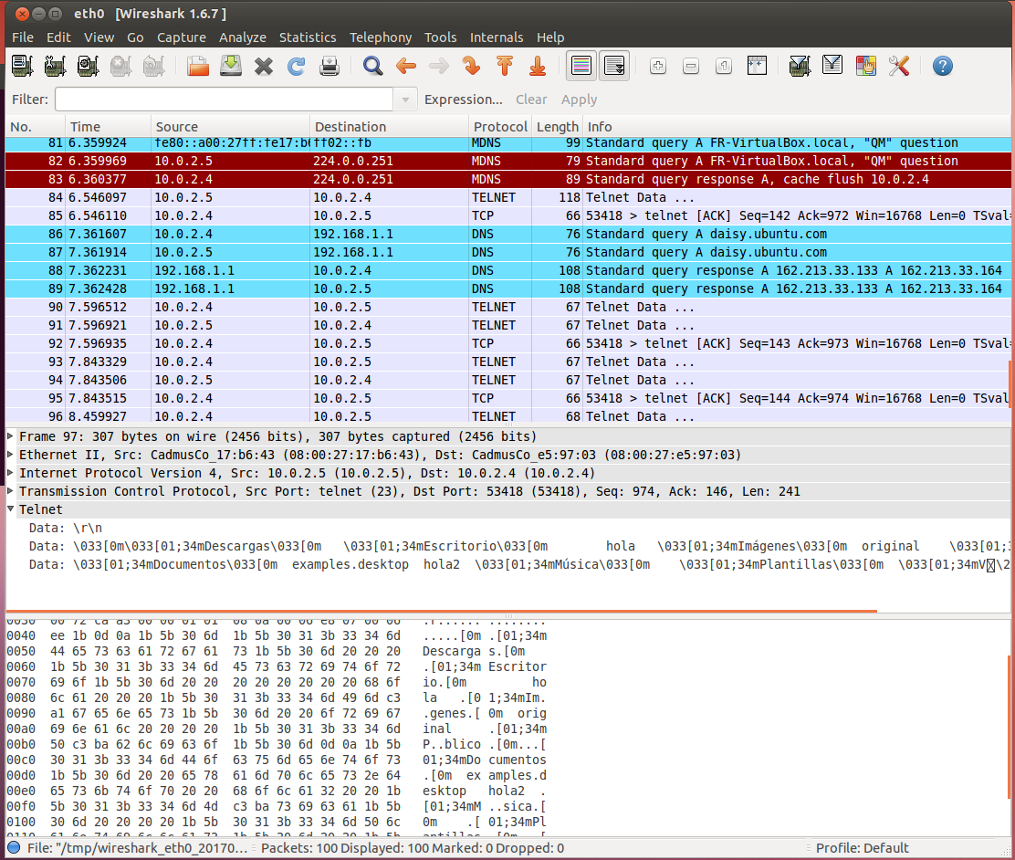
Ejemplo de la respuesta al comando ls en /home/alumno

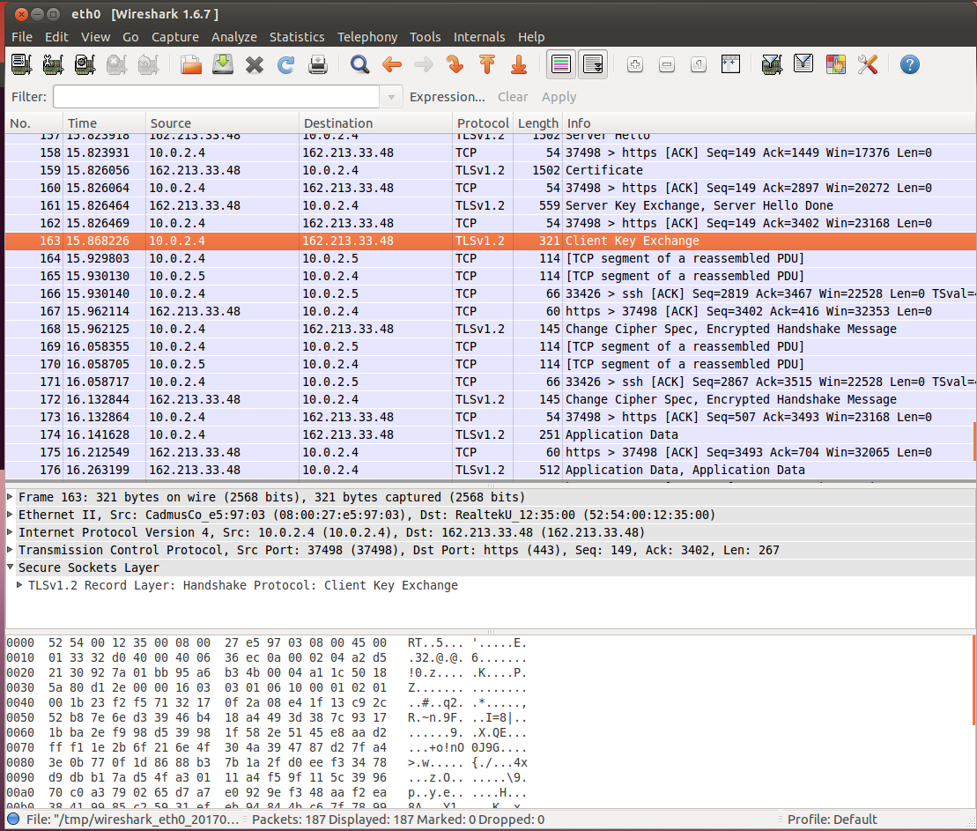
Por otro lado, en las capturas ssh no se puede visualizar ningún dato de los introducidos

